宜城市2018—2019学年度上学期
九年级物理期中测试题
一、单项选择题（每题2分，共计20分）
1. 端午情浓，粽叶飘香。端午节那天，小明家里弥漫着粽子的清香。这表明（ ）
A. 分子间存在引力 B. 分子间存在斥力
C. 温度越高分子运动越慢 D. 分子在不停地做无规则的运动
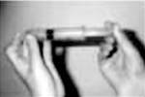
2. 晓彤用注射器抽取半筒水，用手指封闭注射器筒口（如图所示），推压注射器的活塞，发现水很难被压缩．晓彤的实验说明（ ）
A.分子在不停地做无规则运动 B.分子间存在斥力
C.分子间存在引力 D.分子间存在间隙
3. 下列实例中，属于做功改变物体内能的是（ ）
A．锯木头时的锯条温度升高 B．加入冰块的饮料温度降低
C．倒入热牛奶的杯子温度升高 D．放入冷水中的热鸡蛋温度降低
4. 甲、乙两物体的比热容之比为2:3，吸收热量之比为3:1时，它们升高的温度相同，则甲、乙两物体的质量之比是（ ）
A.1:2 B．2:9 C.9:2 D.2:1
5. 油箱内的汽油燃烧掉一半后，剩余的汽油（ ）
A.比热容和热值都变为原来的一半 B.比热容变为原来的一半，热值不变
C.比热容没有变化，热值变为原来的一半 D.比热容和热值都没有变化
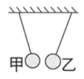
6. 甲乙两个轻质泡沫小球用绝缘细线悬挂起来，它们之间的相互作用情况如图所示。下列有关两球带电情况说法正确的是（ ）
A. 两球都带正电 B. 两球都带负电
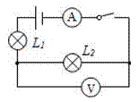
C. 若甲带正电则乙一定带负电 D. 若甲带负电，则乙可能不带电
7. 如图所示电路，当开关闭合，两灯正常发光，使用中发现两灯突然熄灭，电流表无示数，电压表示数增大，则故障可能是（ ）
A．灯L₁被短路 B．灯L₂断路灯
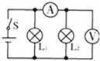
C．灯L₁断路 D．L₂被短路
8．如图所示，电源电压不变，闭合开关S后，灯L₁、L₂都发光．一段时间后，一灯突然熄灭，而两电表示数均不变，则原因是（ ）
A．灯L₁断路 B．灯L₂断路[来源:学.科.网Z.X.X.K]
C．灯L₁短路 D．灯L₂短路
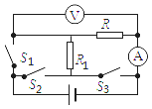
9. 将一根金属导线均匀拉长后，其电阻（ ）
A．变大 B．变小 C．不变 D．无法判断
10. 如图，电源电压恒定，闭合S₂，断开S₁和S₃，两电表均有示数；再断开S₂，同时闭合S₁和S₃，此时（ ）
[来源:学.科.网]
A. 电流表示数变小，电压表示数变大 B. 电流表示数变大，电压表示数变小
C. 两表示数均变小 D. 两表示数均变大
二、填空题（共14分）
11. 红墨水在热水中比在冷水中扩散快，说明分子运动的快慢与 有关；一小块晶体处于熔化状态，温度不变，其内能 （选填“增大”、“减小”、“不变”）
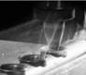
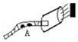
12. “如图所示，热熔钻工艺是在金属薄板上一次加工出孔的技术，热熔钻采用耐磨耐高温的硬质材料做成，钻头与薄板接触时，钻头高速旋转，使钻头与薄板之间剧烈摩擦，用________(选填“做功”或“热传递”)的方式瞬间达到几千摄氏度的高温，将______能转化为______能，由于温度超过金属的熔点，钻头附近的金属迅速熔化，钻头继续向下施加压力，就会贯穿出一个孔．
13. 如图，是一位老师演示点火爆炸装置，按下电动点火按钮A，点燃盒内的酒精，瓶子活塞被打出去，这是因为酒精燃烧产生的燃气对外做功，燃气的 能转化为瓶子活塞的机械能，这与四冲程汽油机的 冲程的能量转化相同．
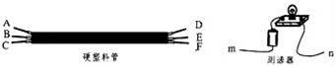
14. 如图所示，在一根横跨河流两岸的硬塑料管内穿有三根完全相同的电线．为了辨别哪两个线头为同一根导线的两端，可以用图示的测通器来测试，其操作过程如下：
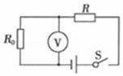
（1）连接A和B，将测通器的m连接在D上．当n连接F时小灯泡发光，连接E时小灯泡不发光．由此可以确定 为同一导线的两端（填字母，下同）．
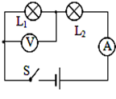
（2）为了弄清另两根导线的两端，可连接A和C，测通器的一端必须与 相连时，另一端只需接触一根导线就能将另两根导线辨别开．
15．近期，我市创建文明城市行动中，交警在检查酒驾时，首先通过嗅觉感知其是否饮酒，交警能闻到酒精味是因为 ，然后通过酒精检测仪定量检测．该仪器原理可以简化成如图所示电路，其中R₀为定值电阻，R为气敏电阻，当酒精气体浓度增大时，R的阻值减小．若驾驶员饮酒，检测酒精检测仪上电压表的示数将 （选填“变大”或“变小”）．
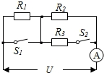
16. 如图所示，电源电压由两节干电池组成，闭合开关后只有一盏灯亮，电压表的示数为3伏，则可能的原因是 。
17. 如图所示，电源电压保持不变，电阻R₁=R₂=R₃=10Ω，要使R₂、R₃并联，应闭合开关__________，此时电流表的示数为I₁；要使R₁、R₂串联，应断开开关S₁、S₂，此时电流表的示数为I₂；则I₁：I₂=__________．
三、实验探究题（共计18分）
18.（4分） 在“用电流表测电流”的实验中，某同学连接的电路如图所示：
(1)闭合开关，观察到灯泡L₁和L₂的发光情况是：___ ___．
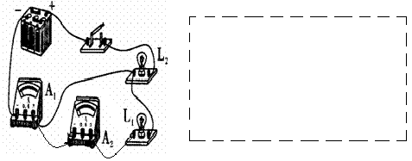
(2)针对上述现象，该电路存在的问题是：_______________________．
(3)请在原图上只改动一根导线，使两只电流表分别测干路和支路的电流．(要求：在需改动的导线上画“×”，用笔将改动后的导线画出，导线不许交叉)
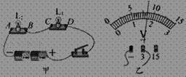
(4)在虚线框中画出改正后的电路图．
19.（5分）实验小组完成了“探究串联电路电压规律”的实验后，得到“电源两端电压总大于各用电器两端电压之和”的结论，这与之前“电源两端电压等于各用电器两端电压之和”的猜想不符。老师引导同学们用如图甲所示的电路继续进行了深入探究：
（1）测量电源及灯泡两端电压。电压表接在CD两点，是为了测量灯泡 的电压，闭合开关，电压表的示数（如图乙所示）是 V。
（2）测量电路中导线的电压。测出导线BC间的电压大约为0.05V，由此得知导线分压可能是造成结论与猜想不符的原因。为了能更明显地观察到导线分压的现象，应选择较 （选填：“粗”或“细”）的导线，原因是 。
（3）完成以上步骤后，他们准备测量开关两端的电压，你认为这一步骤是否有必要，理由是 。
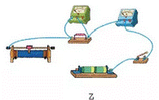
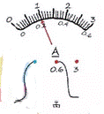
20.（6分）“探究电流与电阻的关系”实验中，老师提供了2节新干电池、电流表、电压表、开关、滑动变阻器、阻值为10Ω、20Ω和40Ω的定值电阻各一个以及导线若干：[来源:Zxxk.Com]
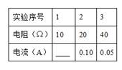
（1）请根据实验要求用笔画线将实物图（图乙）连接完整（要求导线不交叉，当滑片向右移动时，滑动变阻器的阻值变大）；
（2）将滑动变阻器阻值调到最大处，闭合开关后，发现电压表有示数且接近电源电压，电流表无示数，其原因可能是_________________。
（3）排除故障后，更换不同定值电阻进行实验，测得数据填入下面表格．第一次电流表的示数如图丙所示，读数为_____A。实验过程中应保持电压表示数为_____V不变。
（4）由表中数据可知：导体两端的电压一定时，通过导体的电流与导体的电阻成_______（选填“正比”或“反比”）。
（5）根据表格中的数据判断所选用的滑动变阻器可能是_______（选填“A”或“B”）．
A．“50Ω 0.5A” B．“10Ω 1A”
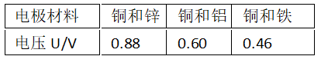
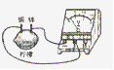
21.（3分）某小组在探究影响水果电池电压的因素时，将不同的水果电池分别接通相同的音乐芯片时发出的声音不同，由此猜想，水果电池的电压可能与水果的大小、电极的材料或电极插入的深度有关，于是用如图所示的装置分别进行了如下实验：小明用同一个柠檬制成水果电池，沿着电极插入的方向不断慢慢地切去外侧的部分柠檬，分别测出电压值；小芳只将锌片分别换成外形相同的铝、铁等金属片且保持电池插入同一柠檬的深度和距离相同，分别测出电压值并记录在如表中，请你解答下列问题：
- 小明的操作是在探究水果电池的电压与 关系．
- 小芳的实验可得出在 相同时，水果电池电压与 有关．
四、应用与创新题（共8分）
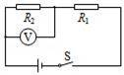
22．（3分）如图所示电路，电源电压为6V且保持不变，R₁的阻值为10Ω．开关S闭合时，电压表示数为4V．求：
（1）通过R₁的电流；
（2）电阻R₂的阻值．

23. （5分）如图所示，电源的电压为6V保持不变，电阻R₁=5Ω，变阻器R₂的最大阻值是10Ω．求：电流表、电压表的示数的变化范围．
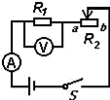

宜城市2018-2019学年九年级上学期物理期中答案
- 单项选择DBACD，DBAAD
- 填空题：
11、温度，增大12、做框架，机械，内能13、内，做功14、（1）CE（2）E；15、分子在不停地做无规则运动，变大16、L₂短路17、S₁和S₂，4：1
- 实验探究题
18、（1）L₁不发光，L₂发光（2）短路
（3）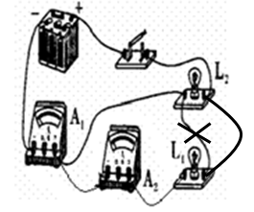（4）略
19、（1）L2，1.7（2）细，其他条件相同时，导体的横截面积越小，电阻越大
（3）无必要，开关的电阻太小，对实验的影响可以忽略不计
20、（1）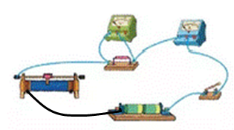
（2）定值电阻断路（3）0.2，2（4）反比（5）A
21、（1）水果的大小（2）水果大小，插入的深度和距离；材料
- 22、（1）0.2；（2）20；
- 23、0.4-1.2A；2V-6V。

